Réunion statutaire n°1 du 10 septembre 2015
Hôtel des Francs - Soissons

41 Présents

BLOQUET Eric
BONNENFANT J.C
BOUCHER Luc
CARLIER J.F
COSSON Didier
DAUTREMEPUITS J.P
FERTE Vincent
GALANO J.C
JAVIER J.F
LANDRY Laurent
LANOISELLE Wilfrid
MAHIEU Eric
MAUPRIVEZ Frédéric
PARRY Christian
PERRIER Stéphane
SMAL Franck
VIEVILLE Pascal
VIEILLARD Roger

Ordre du jour

Programme de l’année
Restitution Voiles de l’Espoir
3mn
Diaporama sur les USA

Menu

Entrée
Plat
Dessert

Fréderic M, Jean-Christophe G et Jean-Pierre D nés un 11 septembre d’une année indéterminée payent le champagne
pour marquer cet événement qui fait la une de la presse nationale.

Wilfrid notre nouveau Président tout aussi bien-aimé que ses prédécesseurs ouvre la séance sous les lalalala traditionnels. Malgré quelques bavards il assure un max et ne se laisse pas impressionner.

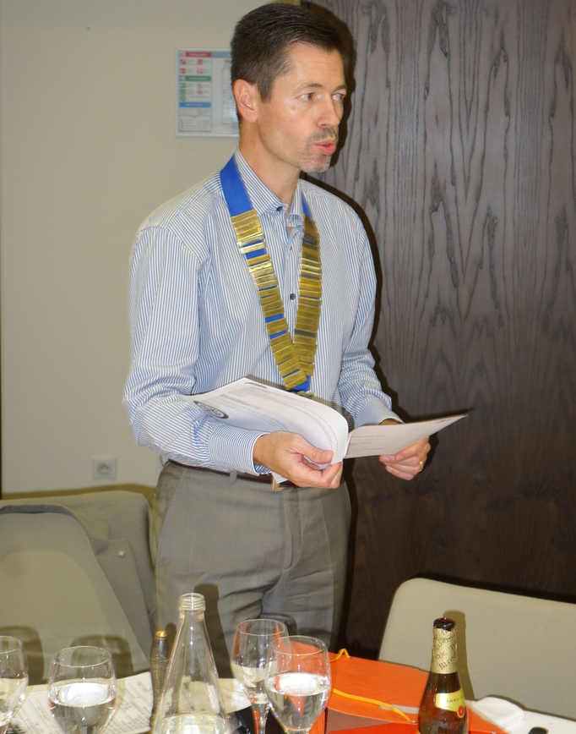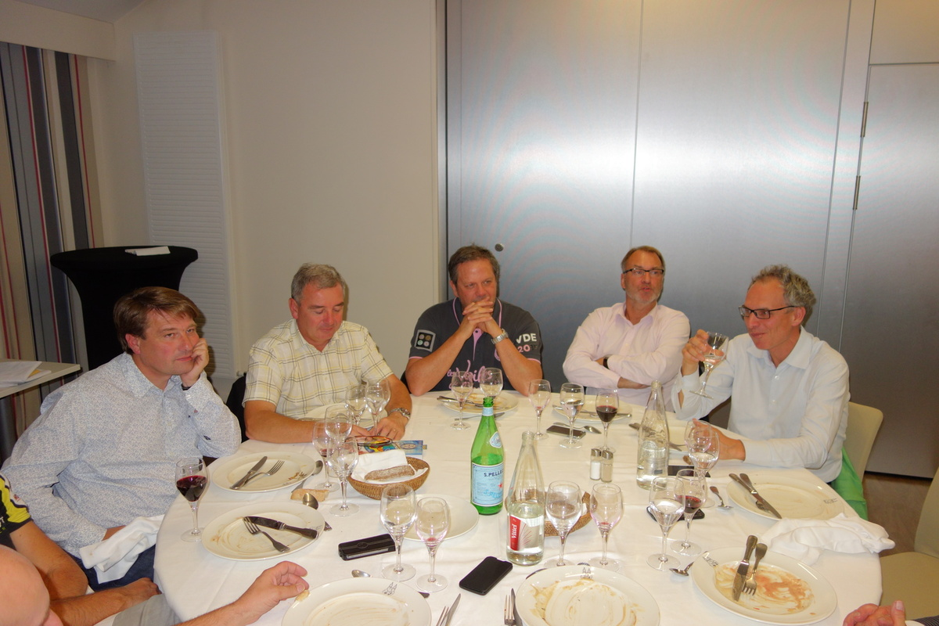

- Programme du premier semestre 2015-201

La prochaine réunion est avancée à jeudi prochain 17 septembre à cause (et grâce) au voyage à Dublin.
- 17 septembre 2015 : intronisation de Jean-François Pichard, parrainé par Bertrand J, avec la prestigieuse présence des président et vice-président de région et le président de Vitry accompagné du collier rouge.
- 8 octobre avancé au 7 octobre : pas de visite de Bipa car il y a une importante réunion des chefs d’entreprise de la région. Programme à définir pour le mercredi.
- 22 octobre 2015 : la mode avec épouses. Jef confirme que c’est ok.
- 12 novembre 2015 : bowling à Laon et avec le Club de Laon. Wilfrid confirme que c’est ok.
- 26 novembre 2015 : ingénieur du son à confirmer par Luc et avec épouses.
- 10 décembre 2015 : visite de BSL à confirmer par Roger.
- 19 décembre 2015 : sortie parisienne le samedi soir 9 janvier 2016 : soiréavec épouses. Wilfrid fera une proposition.
- 9 janvier 2016 : soirée des vœux avec épouse samedi. A l’étude.
- 28 janvier
- 2016 : soirée Polynésie avec Jef er Jean-Christophe G.
- Samedi 6 février 2016 : CNR à Reims avec épouses.

- Voyage à Dublin

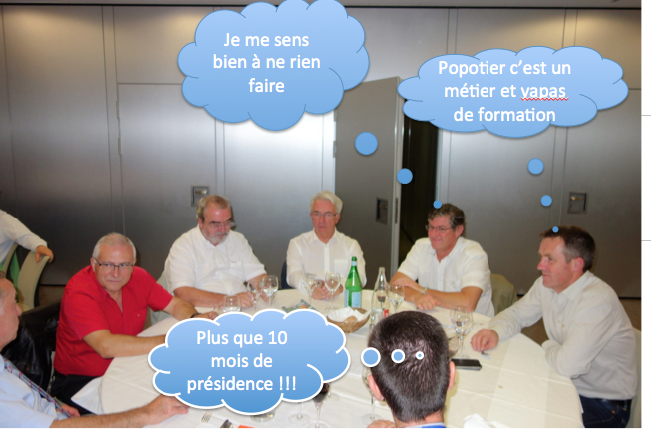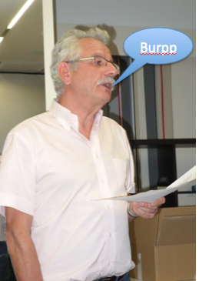

Christian donne les dernières précisions, chacun ayant reçu le programme. L’enregistrement de la carte d’embarquement se fera au comptoir et le départ du bus est donc avancé à 13h30 place St-Christophe le jeudi 24 septembre. Sophie s’est jointe à nous et nous serons donc 20.

Voiles de l’espoir :

Franck fait une fidèle restitution. Tout a été organisé autour d’un chapiteau à Giffaumont avec des activités variées pour les enfants et des soirées pour les adultes. Il y avait 65 enfants de 8 à 14 ans et 5 médecins et infirmières. Les accompagnants sont venus des 4 coins de France, du Maroc, des Dom Tom, de la Suisse.
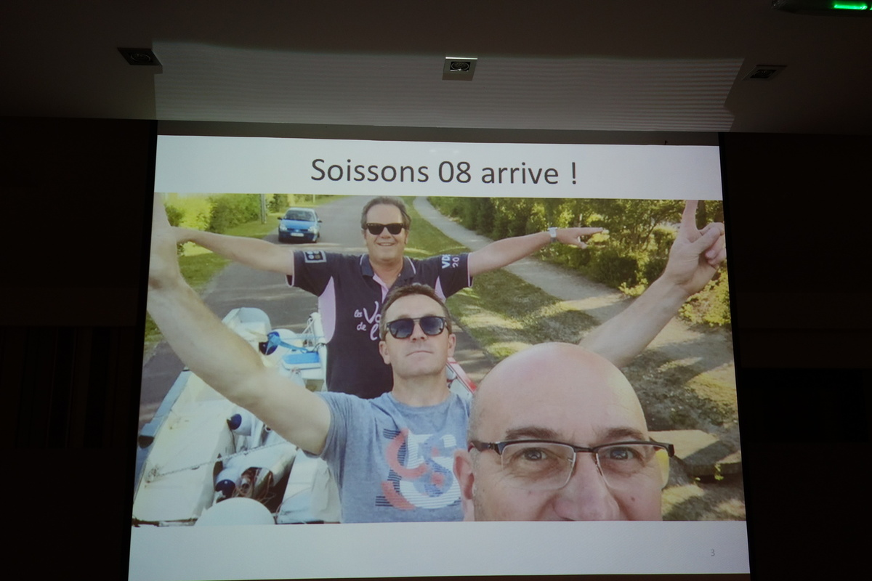
Armel Le Cleach a aussi participé et une visite de la base 113 a été organisée, sans oublier la voile.
- 3 minutes :
JP a été à Ténérife et il a vu du sable, du sable et du sable.
JEF a eu des difficultés pour aller en TGV à Marseille : tracteurs sur la route et migrants dans les wagons.
Tophe a été dans sa chère Bretagne mais n’a pas eu de neige. Pour le reste le goéland s’est gratté le gland ce qui a pourri la météo.
Eric a été surpris de trouver la pluie au Touquet où il avait prévu de se promener en trek, moto à 3 roues et spécialement étudiée pour le soleil. Pas de pot !
Luc nous fait part d’un atterrissage forcé à Chaudun. Nous nous sommes inquiétés car il vient d’avoir son brevet de pilote. Rassurez vous, c’était un Douglas ADS skyraider.

- Le nord-ouest américain :
Christian nous relate à l’aide de l’inévitable diaporama son voyage aux USA de Seattle à Las Vegas: 3 semaines, 6500 km, 8 états, 7 parcs nationaux dont le Mont Rainier , le Mont St-Helens, le Yellowstone, Brice Canyon, Antelope Canyon ; Monument Valley, Grand Canyon… Un grand souvenir et des images plein la tête.

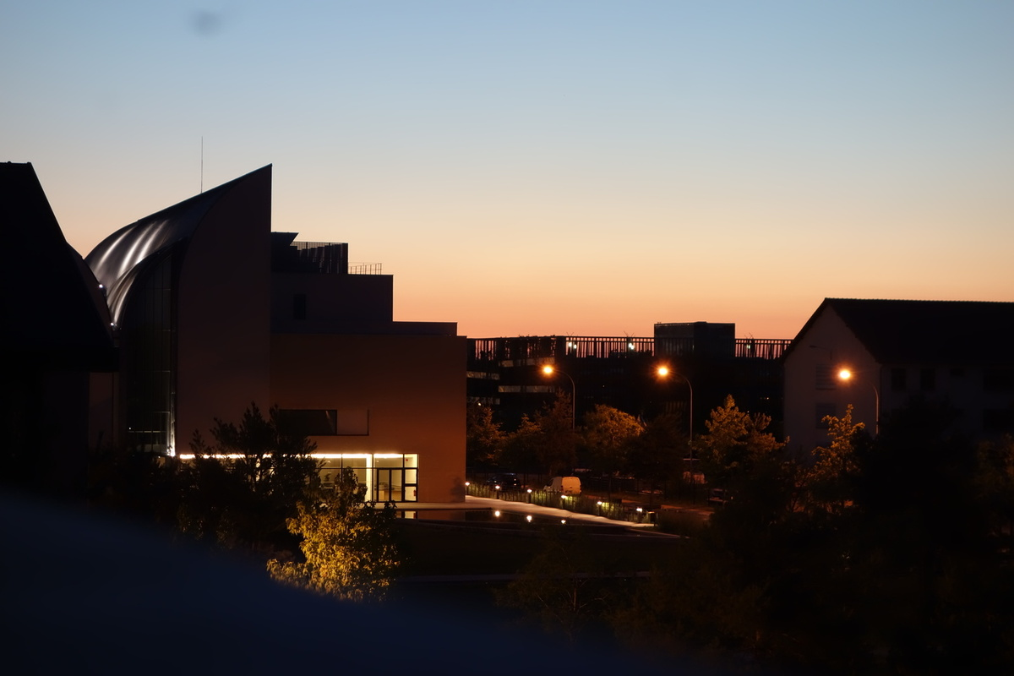

Secrétariat : Christian PARRY
Port: 06 77 07 79 22
mailto:cparry@wanadoo.fr

